

靈鷲山大悲行腳到高雄 2000信眾持咒繞行綿延1.8公里

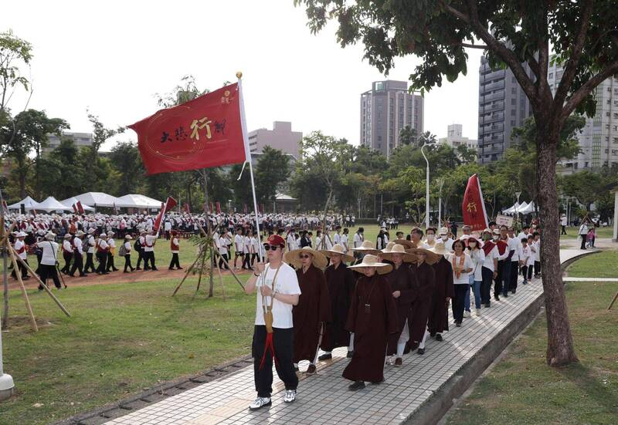
靈鷲山大悲行腳活動，2000參與者披戴紅色法成就功德帶持咒繞行。（靈鷲山提供）

2015年起靈鷲山發起大悲行腳活動，從北到南接力舉辦，今年延續到高雄，2000參與者人人身著白色T恤，披戴紅色法成就功德帶持咒繞行，全長約1.8公里，形成壯觀亮眼人龍。

靈鷲山以「慈悲與禪」立宗風，今天下午悲行腳活動首度結合普仁獎頒獎雙重盛典，靈鷲山般若文教基金會董事長恆傳法師領眾攝心體驗1分鐘平安禪，大眾齊誦和平祈願文。同時也宣告明年12月5日，大悲行腳將延續到屏東，大悲薪火與宗風接續相傳。

自2003年以來，靈鷲山普仁獎選拔出1萬2千多位品德優良的學子，今年高雄區共有72人得獎，包括：36位國中生與36位國小生，其中陳崴彤、顏予潔、陳靚玹、王霈禎、馮宇辰5人脫穎而出，獲得全國普仁獎榮譽，高雄市教育局長吳立森也頒獎給9所連續3年推動品德教育的楷模學校。

靈鷲山慈善基金會董事長性月法師以心道法師所說：「每個人都是一道光，用我們愛心的光芒來溫暖這個世界。」勉勵普仁小太陽用愛心轉化世界的不平安，以正面、積極、樂觀，愛心與願力迎接種種挑戰，在逆境中保持善良的心，讓人們看見生命的價值。


大悲行者同步搭船出海灑大悲水。（靈鷲山提供）

https://news.ltn.com.tw/news/life/breakingnews/5269948

